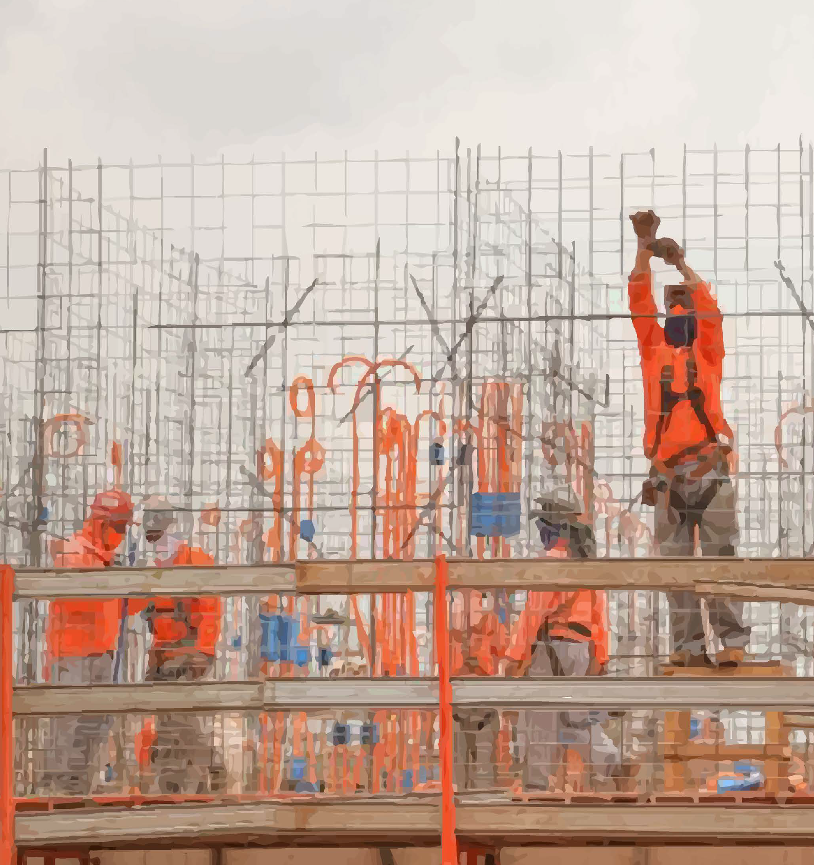





Panorama da Habitação | Distrito Federal
Balanço 2025 | 11/02/2026

Mercado registra valorização de 12,6% dos imóveis novos no DF em 2025
Pesquisa do setor contabiliza o lançamento de 22 empreendimentos, totalizando 2.607 unidades habitacionais no último ano, com destaque para Santa Maria e Águas Claras

O ano de 2025 revelou uma valorização média de 12,6% no preço dos imóveis novos do Distrito Federal. É o que aponta o Panorama da Habitação 2025, levantamento divulgado nesta quarta-feira (11/2) pela Associação de Empresas do Mercado Imobiliário (ADEMI DF) e pelo Sin-dicato da Indústria da Construção Civil (Sinduscon-DF). A pesquisa acompanha o desempenho da venda de apartamentos, novos ou na planta, em todas as regiões do DF.
De acordo com o estudo, no último ano o setor registrou o lançamento de 22 empreendimentos, que totalizam 2.607 unidades habitacionais. Santa Maria e Águas Cla-ras lideram entre as regiões com mais residenciais no-vos, com 559 e 504 unidades, respectivamente. A quan-tidade de lançamentos teve um crescimento de 11% em comparação a 2024.
O último trimestre do ano alcançou a marca de 1.386 unidades, com seis lançamentos. O desempenho foi motivado pela retomada do segmento econômico (habi-tações com valor abaixo de R$ 350 mil) neste período. Os números demonstram a reposição de oferta no merca-do imobiliário local e sinalizam a robustez do setor.
“Mesmo em um cenário de incertezas fiscais, alta de ju-ros e cautela do comprador, a demanda por moradia tem
impulsionado o mercado imobiliário local. A pesquisa sinaliza uma tendência de crescimento e comprova que nossas construtoras e incorporadoras têm capacidade de atender a população na realização do sonho da casa própria”, enfatiza o presidente da ADEMI DF, Celestino Fracon Júnior.
Ele explica que, para iniciar uma obra, a empresa che-ga a contratar cerca de 250 trabalhadores. “Além disso, movimenta outros setores e contribui para a criação de novos empregos, diretos e indiretos. É um setor vital para o aquecimento da economia”, defende.
O Sinduscon-DF analisa o levantamento de forma prá-tica para o comprador. O vice-presidente da Indústria Imobiliária do sindicato, João Carlos de Siqueira Lopes, destaca que as pesquisas nacionais apontam intenção de compra de imóvel no patamar mais alto da série his-tórica. Segundo ele, o cenário de estabilidade do mer-cado é momentâneo.
“Com a redução da Selic para os patamares de 12,5% projetados pelo mercado, os compradores poderão ter até 10% de redução no valor da parcela de financiamen-to imobiliário, e as incorporadoras poderão ter redução do custo referente ao financiamento da construção de até 20%”, afirma o vice-presidente do Sinduscon-DF.

Fonte: ADEMI DF e Sinduscon-DF

PREÇO MÉDIO DE OFERTA DO M2 ANUAL - DISTRITO FEDERAL
ANO | VALOR | VAR%
2024 | 13.236,76 | +2,7%
2025 | 14.908,04 | +12,6%

LANÇAMENTOS POR REGIÃO
 | NÚMERO DE QUARTOS |  |  |  | Total | Empreendimentos
REGIÃO | 1 | 2 | 3 | 4+ | Total | Empreendimentos
SANTA MARIA | 18 | 541 | - | - | 559 | 1
ÁGUAS CLARAS | 19 | 183 | 163 | 139 | 504 | 4
SOBRADINHO | - | 115 | 192 | 32 | 339 | 1
PARK SUL | 271 | - | - | - | 271 | 3
CEILÂNDIA | - | 217 | - | - | 217 | 1
NOROESTE | - | 90 | 72 | - | 162 | 2
SAMAMBAIA | - | - | 93 | 46 | 139 | 1
LAGO NORTE | - | - | 48 | 57 | 105 | 1
SUDOESTE | - | 44 | - | 60 | 104 | 3
ASA NORTE | 36 | - | 61 | - | 97 | 2
JARDIM BOTÂNICO | - | - | - | 95 | 95 | 2
ASA SUL | - | - | 15 | - | 15 | 1
TOTAL GERAL | 344 | 1.190 | 644 | 429 | 2.607 | 22
Fonte: ADEMI DF e Sinduscon-DF

Apartamentos mais valorizados
De acordo com o Panorama da Habitação 2025, o mer-cado vendeu menos unidades, porém, comercializou apartamentos de maior valor agregado. Durante o perío-do monitorado pela pesquisa, foram vendidas 4.630 uni-
dades, uma média aproximada de 385 por mês. Isso re-presenta uma queda de 11,7% no comparativo com 2024. Mesmo com a venda de uma quantidade menor de apar-tamentos, o setor encerrou o ano de 2025 com um Valor Geral de Vendas (VGV) de R$ 4,4 bilhões, o que representa um crescimento de 10,3% em comparação a 2024.

VGV SOBRE VENDAS ANUAL (R$ MILHÕES)
ANO | VALOR | VAR%
2024 | 4.020,81 | +12,5%
2025 | 4.436,45 | +10,3%
Fonte: ADEMI DF e Sinduscon-DF

PREÇO MÉDIO DE OFERTA POR M2 - REGIÃO*
REGIÃO | VALOR
SUDOESTE | 26.165,05
ASA SUL | 21.812,01
ASA NORTE | 21.510,90
JARDIM BOTÂNICO | 18.924,16
NOROESTE | 18.722,99
LAGO NORTE | 16.079,41
PARK SUL | 15.743,02
GUARÁ | 13.551,05
ÁGUAS CLARAS | 12.362,87
SOBRADINHO II | 9.680,56
TAGUATINGA | 9.153,45
SOBRADINHO | 8.900,00
SAMAMBAIA | 8.867,33
CEILÂNDIA | 7.840,00
GAMA | 6.709,98
RECANTO DAS EMAS | 5.991,29
SANTA MARIA | 5.438,47
PLANALTINA | 5.369,84
*Valores referentes a dezembro de 2025 Fonte: ADEMI DF e Sinduscon-DF

Demanda por moradia
Dados do Instituto de Pesquisa e Estatística do Distrito Federal (IPE-DF) mostram que o déficit habitacional no DF já ultrapassa 100 mil domicílios, o que representa cer-ca de 10% da população. Já o Instituto Brasileiro de Ge-ografia e Estatística (IBGE) sinaliza que mais de 30% dos imóveis no DF são alugados, a maior taxa do país.
De acordo com a pesquisa, a média de unidades oferta-das em 2025 foi de 5.165 apartamentos novos no DF. Isso representa uma redução de 19% no comparativo com o ano anterior, mostrando que a demanda por moradia se-gue aquecida. A expectativa é que o mercado leve nove meses para absorver toda essa oferta. Com a redução de apartamentos disponíveis, haverá cada vez menos op-ções, portanto, o valor dos imóveis tende a subir.
Na avaliação das entidades que assinam a pesquisa, mesmo com a alta no comparativo ao ano anterior, o nú-mero de lançamentos no DF está abaixo do esperado. Segundo Fracon Júnior, o acesso ao crédito é essencial para a operação do setor, o que faz da taxa de juros um elemento decisivo para a tomada de decisões por novos investimentos.
“O desafio das empresas é lançar novos empreendimen-tos que caibam no bolso do comprador, em um ambiente de juros altos e crédito mais caro para produção. Para as
empresas, isso significa abrir mão de retorno e adiar no-vos lançamentos, o que impacta diretamente na econo-mia do DF”, avalia o presidente da ADEMI DF.
O vice-presidente do Sinduscon-DF afirma que, na aná-lise dos incorporadores e construtores, um ajuste fiscal com uma política econômica mais responsável vai per-mitir a redução na taxa de juros e um aumento significa-tivo de lançamentos e vendas, criando empregos e movi-mentando a economia.
“Com previsibilidade fiscal e maior responsabilidade na condução da política econômica, o setor da construção ganha confiança para investir. A redução consistente da taxa de juros tende a destravar novos projetos, ampliar o acesso ao crédito imobiliário e estimular um ciclo virtuo-so de lançamentos, vendas e geração de empregos, com impacto direto no crescimento da economia”, afirma o representante do sindicato.

Velocidade das vendas
Em 2025, o Índice de Velocidade de Vendas (IVV) do mer-cado imobiliário no Distrito Federal foi de 7,5%, ficando 8% acima do ano anterior, com destaque para o desem-penho do segmento econômico. O mês com IVV mais alto foi junho, com 10,4%. Na avaliação das entidades que as-sinam a pesquisa, um IVV mensal de 5% traduz um mer-cado saudável e com ritmo de vendas positivo.

Fonte: ADEMI DF e Sinduscon-DF
IVV ANUAL
ANO | VALOR | VAR%
2024 | 6,9% | +11,5%
2025 | 7,5% | +8,0%
Fonte: ADEMI DF e Sinduscon-DF

IVV MENSAL
 | 2024 | 2025
JANEIRO | 3,8% | 5,9%
FEVEREIRO | 4,2% | 6,2%
MARÇO | 5,8% | 6,6%
ABRIL | 6,3% | 5,6%
MAIO | 12,7% | 7,3%
JUNHO | 7,2% | 10,4%
JULHO | 7,0% | 7,3%
AGOSTO | 7,6% | 8,2%
SETEMBRO | 8,7% | 9,0%
OUTUBRO | 6,1% | 9,1%
NOVEMBRO | 7,4% | 7,9%
DEZEMBRO | 6,4% | 6,3%

Esse cenário significa que a empresa consegue vender todas as unidades do empreendimento durante a sua construção, o que corresponde a um período aproximado de 24 meses. Quando o indicador está acima deste pata-mar, ele demonstra uma transação mais acelerada, que se reflete na tomada de decisão do consumidor para a compra do imóvel.

Monitoramento do mercado
Os dados do Panorama da Habitação | Distrito Federal 2025 fazem parte da Pesquisa Índice de Velocidade de Vendas (IVV), iniciativa conjunta da ADEMI DF e Sindus-
con-DF, que acompanha o desempenho de imóveis no-vos, residenciais e verticais (apartamentos). A sondagem é realizada pela Opinião Informação Estratégica, com apoio do Serviço Brasileiro de Apoio às Micro e Pequenas Empresas (Sebrae-DF).
Criada em 2015, a Pesquisa IVV é realizada junto às cons-trutoras e incorporadoras do Distrito Federal e funciona como um termômetro do mercado imobiliário. O indica-dor mede o ritmo de venda das empresas: quanto mais alto, menor foi o tempo necessário para vender as unida-des dos empreendimentos. O questionário é respondido pelas principais empresas em atuação no DF.

